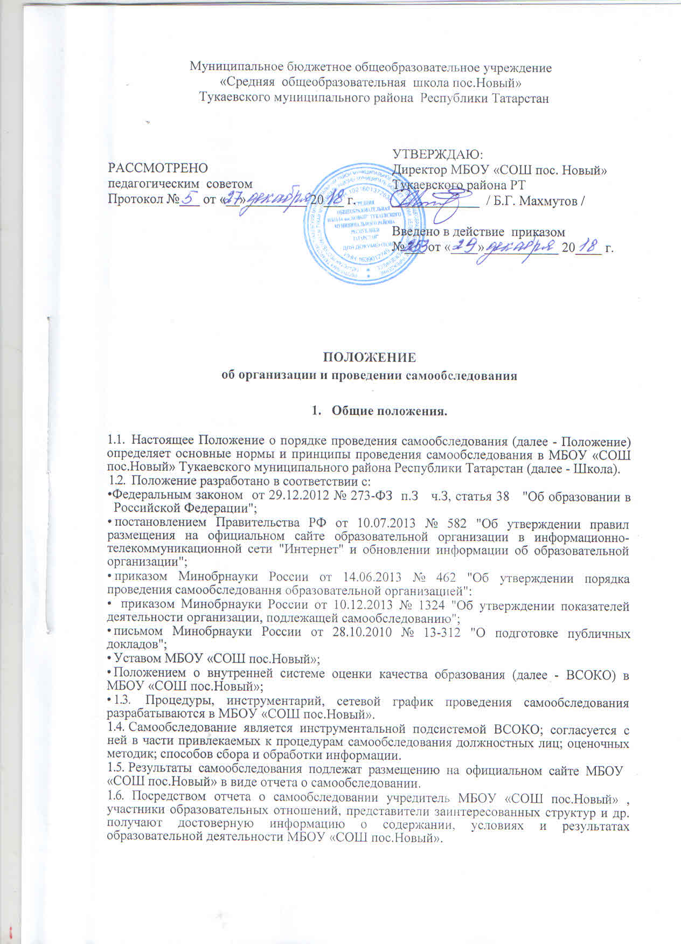

1.7. Настоящее Положение согласуется с педагогическим советом МБОУ «СОШ пос.Новый» и утверждается директором МБОУ «СОШ пос.Новый» .
2. Цели и задачи проведения самообследования
- Цель проведения самообследования - самооценка содержания, условий и результатов образовательной деятельности МБОУ «СОШ пос.Новый» с последующей подготовкой отчета о самообследовании для предоставления учредителю МБОУ «СОШ пос.Новый» и общественности.
- В ходе проведения самообследования осуществляется сбор и обработка следующей информации:

- общая характеристика образовательной деятельности МБОУ «СОШ пос.Новый»;
- система управления МБОУ «СОШ пос.Новый»;
- особенности организации образовательного процесса;
- качество кадрового, учебно-методического, библиотечно-информационного обеспечения и материально-технической базы МБОУ «СОШ пос.Новый»;
- качество подготовки обучающихся;
- данные о востребованности выпускников;
• анализ показателей деятельности МБОУ «СОШ пос.Новый», подлежащей
самообследованию.
- Порядок проведения самообследования согласуется с ВСОКО и использует ресурсную базу последней.
- Самообследование призвано установить уровень соответствия образовательной деятельности МБОУ «СОШ пос.Новый» требованиям действующих федеральных государственных образовательных стандартов общего образования.
2.5. По итогам самообследования:
- выявляются позитивные и (или) негативные тенденции в объектах оценивания (самооценивания), в образовательной системе МБОУ «СОШ пос.Новый» в целом, резервы ее развития;
- определяются причины возникновения отклонений состояния объекта изучения и оценивания от параметров ВСОКО, формируемых с учетом требований действующего законодательства РФ в сфере образования;

- определяются меры по коррекции выявленных негативных тенденций образовательной деятельности МБОУ «СОШ пос.Новый»;
- вносятся коррективы во ВСОКО.
3. Организация самообследования
- Самообследование проводится ежегодно.
- Проведение самообследования включает в себя:
• планирование и осуществление процедур самообследования;
• обобщение полученных результатов и формирование на их основе отчета о
самообследовании, предоставляемого учредителю МБОУ «СОШ пос.Новый» и
общественности.
3.3. Под процедурой самообследования понимается действие должностного лица,
направленное на получение и обработку достоверной информации согласно закрепленным
за этим должностным лицом направлениям деятельности и в соответствии с его
функциональными обязанностями.

3.4. В проведении самообследования используются следующие формы и методы:
- плановые запросы информации;
- качественной и количественной обработки информации;
- экспертной оценки (включая экспортирование документов);
- анкетирования, опроса.
3.5. Результаты самообследования предоставляются в форме отчета, который готовится с
использованием оценочной информации, полученной по итогам проводимых в МБОУ
«СОШ пос. Новый» мониторингов, диагностик, комплексных контрольных работ, а также
информации о результатах итоговой аттестации учащихся.
4. Состав должностных лиц, привлекаемых к самообследованшо, и направления их
деятельности
4.1. В рабочую группу по проведению самообследования включаются:
- директор МБОУ «СОШ пос. Новый»;
- заместители руководителя МБОУ «СОШ пос. Новый»;
- руководители методических объединений;
- председатель профкома.
- Технический работник или IT-слециалисты. работающие в ОУ.
4.2. Директор МБОУ «СОШ пос. Новый»:
- обеспечивает локальную нормативную базу проведения самообследования, подготовки отчета о самообследовании;
- обеспечивает предоставление учредителю и общественности отчета о самообследовании;
- содействует оптимизации процедур подготовки отчета о самообследовании.
• обеспечивает размещение отчета о самообследовании на официальном сайте МБОУ
«СОШ пос.Новый»;
4.3. Заместители руководителя МБОУ «СОШ пос. Новый»:
- участвуют в разработке структуры отчета о самообследовании; вносят рекомендации в дизайн электронной версии отчета о самообследовании, размещаемой на официальном сайте МБОУ «СОШ пос. Новый»;
- обеспечивают сбор информации, подлежащей включению в отчет о самообследовании, согласно выполняемому функционалу и в соответствии с приказом руководителя МБОУ «СОШ пос.Новый»;
• способствуют минимизации временных издержек по подготовке отчета о
самообследовании посредством опережающего планирования необходимых
организационных процедур;
- контролируют выполнение сетевого графика подготовки отчета о самообследованиия; консультируют, по необходимости, лиц, предоставляющих информацию;
- осуществляют итоговое написание отчета о самообследовании согласно выполняемому функционалу и в соответствии с приказом руководителя МБОУ «СОШ пос.Новый».
4.4. Руководители методических объединений:
• разрабатывают и реализуют систему мер по информированию педагогических
работников о целях и содержании отчета о самообследовании;
- организуют методическое сопровождение оценочной деятельности педагога, результаты которой включаются в отчет о самообследовании;
- содействуют осуществлению обратной связи с участниками образовательных отношений в вопросах доступности информации, содержащейся в отчете о самообследовании.

5.Отчет о самообследовании
- Отчет о самообследовании готовится по состоянию на 1 августа текущего года; предоставляется учредителю и размещается на официальном сайте МБОУ «СОШ пос.Новый» не позднее 1 сентября текущего года.
- Отчет о самообследовании - локальный аналитический документ МБОУ «СОШ пос.Новый», форма, структура и технические регламенты которого устанавливаются МБОУ «СОШ пос.Новый».
- Форма, структура и технические регламенты отчета о самообследовании могут быть изменены в связи с появлением и (или) изменением федеральных регламентов и рекомендаций.
- Ответственность за подготовку, своевременное размещение на официальном сайте МБОУ «СОШ пос.Новый» отчета о самообследовании и достоверность входящей в него информации несет заместитель руководителя МБОУ «СОШ пос.Новый», ежегодно назначенный соответствующим приказом.
- Ответственность за предоставление отчета о самообследовании учредителю несет руководитель МБОУ «СОШ пос.Новый».
6. Порядок внесении изменений и (или) дополнений в Положение
6.1. Инициатива внесения изменений и (или) дополнений в настоящее Положение может
исходить от лиц, отмеченных в п. 4.
6.2. Изменения и (или) дополнения в настоящее Положение подлежат открытому
обсуждению на заседании рабочей группы по проведению самообследования.
6.3. Изменения в настоящее Положение вносятся в случае их одобрения большинством
состава рабочей группы и утверждаются приказом руководителя МБОУ «СОШ
пос.Новый» .

